# 1ª Série – Física – Revisão - Exercícios de Equilíbrio estático e dinâmico

# EQUILÍBRIO – APRENDA O QUE É, OS TIPOS E AS CONDIÇÕES

[](https://beduka.com/blog/wp-content/uploads/2019/07/equil%C3%ADbrio.jpg)

*O que é Equilíbrio?*

**O que é equilíbrio? Equilíbrio, na Física, é a situação de repouso ou de movimento uniforme e invariável de um corpo. Acontece quando a soma das forças que atuam sobre um corpo possuem a força resultante igual a zero, assim ele não altera sua situação.**

Um dos temas mais frequentes da matéria de física na prova de Ciências da Natureza e suas tecnologias do ENEM é o Equilíbrio. Entender esse tema é fundamental para se realizar uma boa prova do ENEM ou de outro vestibular. Pensando nisso, o Beduka preparou um artigo explicando o que é Equilíbrio para você se preparar melhor para as questões de física.

## Definição de equilíbrio – básica

Equilíbrio, na Física, é a situação de repouso ou de movimento uniforme e invariável de um corpo. Acontece quando a soma das forças que atuam sobre um corpo possuem a força resultante igual a zero, assim ele não altera sua situação.

## O que é Equilíbrio?

**Equilíbrio**é o nome dado ao estado de um corpo qualquer em que a **força resultante sobre ele é nula**. A força resultante é o resultado da **soma de todas as forças que atuam** sobre um determinado corpo. Quando essa soma é igual a **zero**, dizemos que o corpo se encontra em estado de **equilíbrio**, que pode ser classificado em:

* **Equilíbrio estático:** quando o corpo em equilíbrio está em repouso;
* **Equilíbrio dinâmico:** quando o corpo está em movimento uniforme, ou seja, com velocidade constante.

Aprenda também [o que é movimento uniforme](https://beduka.com/blog/materias/fisica/qual-a-definicao-de-movimento-uniforme/).

## Tipos de Equilíbrio

### ****Equilíbrio Estável****

Acontece quando um corpo é deslocado da sua posição de equilíbrio e, ao ser abandonado, **retorna a sua posição inicial**.

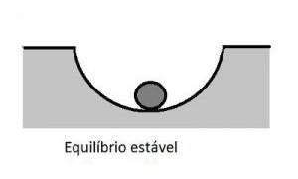

A esfera se encontra em equilíbrio **estável**. Se ela for levemente afastada dessa posição, quando abandonada, ela retornará a sua posição de equilíbrio inicial.

### ****Equilíbrio Instável****

Ocorre quando o corpo é afastado da sua posição de equilíbrio e, ao ser abandonado, ele tende a **se afastar ainda mais de sua posição** de equilíbrio inicial.

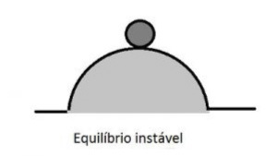

Se a esfera da figura acima for deslocada da posição em que se encontra, ela irá se afastar mais ainda.

### ****Equilíbrio Indiferente****

Acontece quando o corpo é afastado da sua posição de **equilíbrio**e, mesmo sim, ele permanece em equilíbrio em sua nova posição.

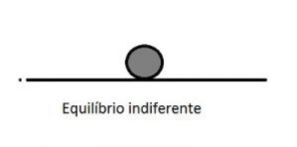

Ao afastar a esfera da sua posição inicial, ela **continuará em equilíbrio**em sua nova posição.

## Equilíbrio do Ponto Material

O **ponto material**diz respeito a uma partícula abstrata que possui **dimensões mínimas** e, por esse motivo, podem ser desconsideradas. Nesse caso, suas dimensões **não influenciam na força resultante** final em um diagrama de forças que agem sobre essa partícula.

Portanto, dizemos que este ponto material se encontra em **equilíbrio**quando está parado (não sai do lugar).

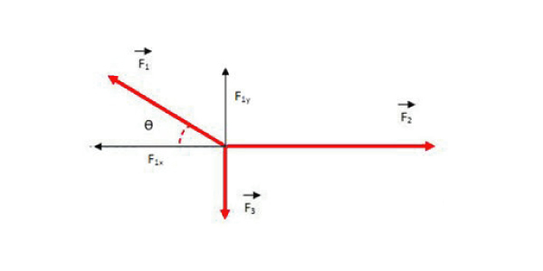

Considerando que F2 ≠ F1 ≠ F3, o diagrama só estará em equilíbrio se a **soma dessas forças for igual zero**. Como a força F1 está inclinada sobre um certo ângulo com a horizontal, deve-se **decompor o vetor**(como visto acima) em outros dois vetores de forças na vertical e na horizontal (eixo y e eixo x).

Tomando o diagrama acima como exemplo, o equilíbrio só aconteceria se:

**F1y = F3**

**F1x = F2**

Como observamos, **F2**é maior do que **F1x**, por esse motivo, o ponto material tem sua força resultante para a direita. Logo, o ponto material acima não se encontra em equilíbrio.

## Equilíbrio de um Corpo Extenso

Um **corpo extenso**é todo aquele que possui **dimensões consideráveis**, ou seja, que podem influenciar na força resultante sobre ele. Os corpos extensos podem ter **movimento de translação**, onde se movimentam em trajetórias retilíneas, e de **rotação**, em que se movimentam em trajetórias angulares.

### ****O que é Torque?****

No caso do **movimento de rotação**, ele só ocorre quando uma medida chamada **torque**é aplicada sobre o objeto. Torque é a **medida de força que faz com que um objeto gire ao redor de um eixo**. Da mesma forma que a força é o que faz um objeto acelerar em trajetória linear, torque é o que faz com que um objeto adquira **aceleração angular**.

Para que ocorra o equilíbrio de um corpo extenso, existem duas condições:

### ****Condições Gerais de Equilíbrio****

#### **1ª Condição de equilíbrio: Soma das forças**

A primeira condição para que um corpo extenso esteja em equilíbrio é que é necessário que **a soma de todas as forças que atuam sobre ele seja nula**. Dessa definição surgem as ideias de **equilíbrio estático e dinâmico.**

Como falamos anteriormente, o equilíbrio estático acontece quando**a força resultante sobre o corpo é nula** e este objeto se encontra em repouso, ou seja, não possui velocidade.

Quando um objeto se encontra em **movimento retilíneo uniforme**, não há aceleração, e por esse motivo, também **não existe força resultante**. Como a força é nula e o objeto possui velocidade constante, dizemos que o corpo se encontra em equilíbrio dinâmico.

#### **2ª Condição de equilíbrio: Soma dos torques**

Como explicamos, o **torque é a medida de força que faz com que um objeto gire ao redor de um eixo**. Para que haja equilíbrio de um corpo extenso, ou seja, para que ele se encontre em repouso, é necessário que **não haja rotação**, por esse motivo, a **soma dos torques precisa ser necessariamente igual a zero**.

**Exercício 1: (Enem 2015)** Em um experimento, um professor levou para a sala de aula um saco de arroz, um pedaço de madeira triangular e uma barra de ferro cilíndrica e homogênea. Ele propôs que fizessem a medição da massa da barra utilizando esses objetos. Para isso, os alunos fizeram marcações na barra, dividindo-a em oito partes iguais, e em seguida apoiaram-na sobre a base triangular, com o saco de arroz pendurado em uma de suas extremidades, até atingir a situação de equilíbrio.

[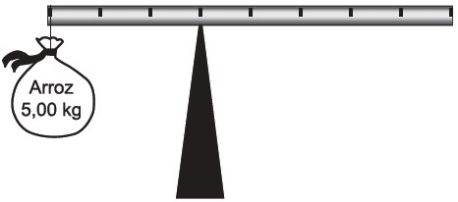](https://www.infoescola.com/wp-content/uploads/2018/04/Clipboard01-126.jpg)

Nessa situação, qual foi a massa da barra obtida pelos alunos?

a) 15 kg

b) 6 kg

c) 5 kg

d) 3,75 kg

e) 3.00 kg

**Exercício 2.** (**Uerj)** Um homem de massa igual a 80 kg está em repouso e em equilíbrio sobre uma prancha rígida de 2,0 m de comprimento, cuja massa é muito menor que a do homem. A prancha está posicionada horizontalmente sobre dois apoios, A e B, em suas extremidades, e o homem está a  0,2 m da extremidade apoiada em A. A intensidade da força, em newtons, que a prancha exerce sobre o apoio A equivale a:

a) 200

b) 360

c) 400

d) 720

**Exercício 3.** Dois atletas estão sentados em lados opostos de uma gangorra, como mostra a figura. Determine o momento resultante em relação ao eixo de rotação? Determine ainda para que lado a gangorra cairá?

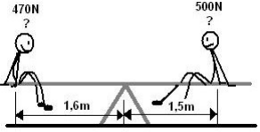

**Exercício 4.**  Uma tábua uniforme de 3m de comprimento é usada como gangorra por duas crianças com massas 25 kg e 54 kg. Elas sentam sobre as extremidades da tábua de modo que o sistema fica em equilíbrio quando apoiado em uma pedra distante de 1m da criança mais pesada. Qual o peso da tábua? Dado: g = 10 m/s2

